День недели | Тема урока | Домашнее задание | Форма сдачи
18 05 8 «а» |  | 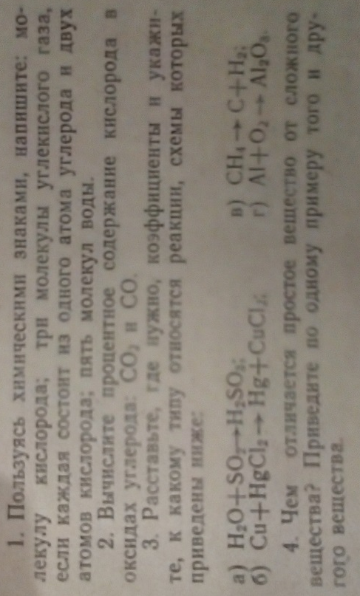 | Переслать на почту: krasnoborova.nadi@mail.ru
21 05  8 «а» |  |  | Переслать на почту: krasnoborova.nadi@mail.ru
Химия
День недели | Тема урока | Домашнее задание | Форма сдачи
18 05 8 «б» |  |  | Переслать на почту: krasnoborova.nadi@mail.ru
19 05 8 «б» |  |  | Переслать на почту: krasnoborova.nadi@mail.ru
Химия
День недели | Тема урока | Домашнее задание | Форма сдачи
20 05 8 «в» |  |  | Переслать на почту: krasnoborova.nadi@mail.ru
22 05  8 «в» |  |  | Переслать на почту: krasnoborova.nadi@mail.ru

Химия – биология
День недели | Тема урока | Домашнее задание | Форма сдачи
18 05 9 «а» |  | 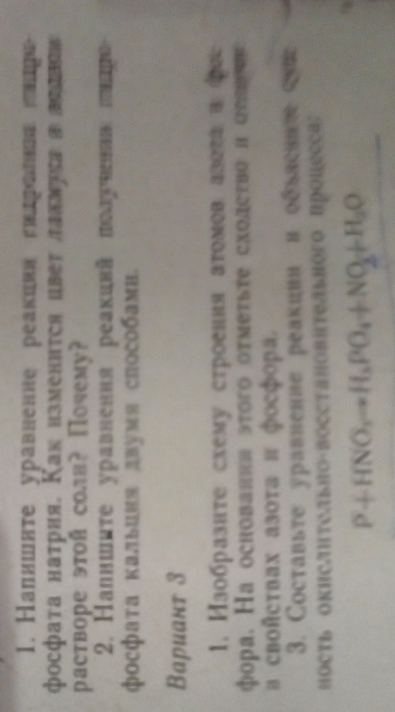 | Переслать на почту: krasnoborova.nadi@mail.ru
20 05 9 «а» |  | 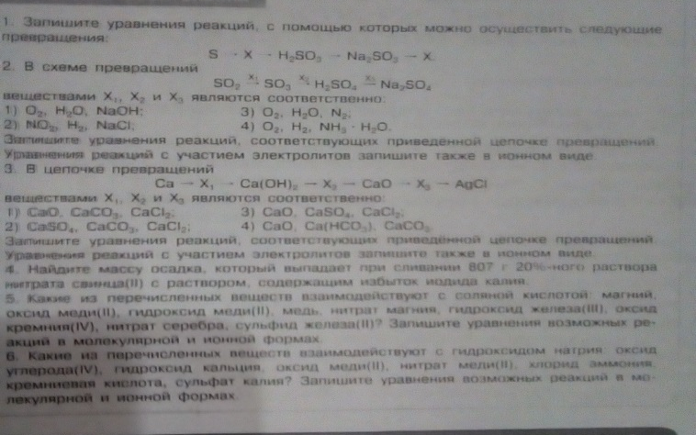 | Переслать на почту: krasnoborova.nadi@mail.ru
19 05  9 «а» |  | 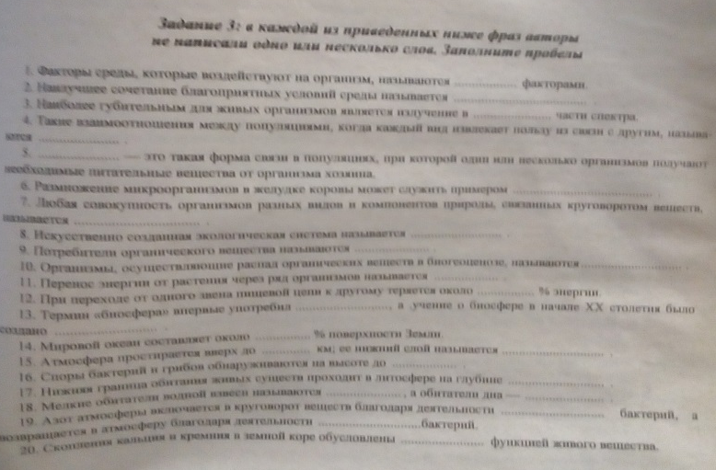 | Переслать на почту: krasnoborova.nadi@mail.ru
21 05 9 «а» |  |  | Переслать на почту: krasnoborova.nadi@mail.ru

Химия – биология
День недели | Тема урока | Домашнее задание | Форма сдачи
18 05 9 «в» |  |  | Переслать на почту: krasnoborova.nadi@mail.ru
22 05 9 «в» |  | 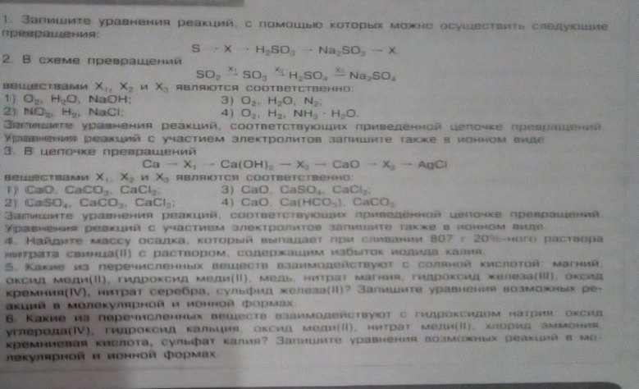 | Переслать на почту: krasnoborova.nadi@mail.ru
19 05  9 «в» |  |  | Переслать на почту: krasnoborova.nadi@mail.ru
22 05  9 «в» |  |  | Переслать на почту: krasnoborova.nadi@mail.ru
Химия – биология
День недели | Тема урока | Домашнее задание | Форма сдачи
20 05 9 «б» |  | 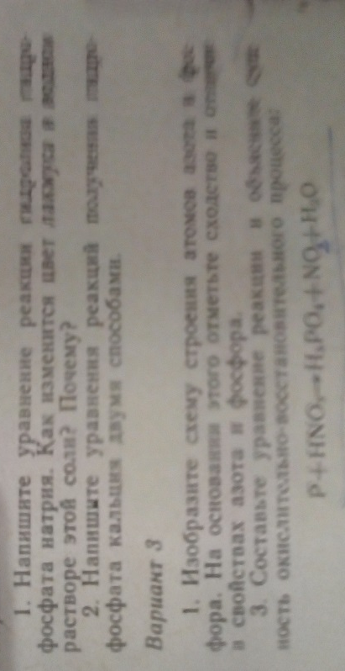 | Переслать на почту: krasnoborova.nadi@mail.ru
22 05 9 «б» |  | 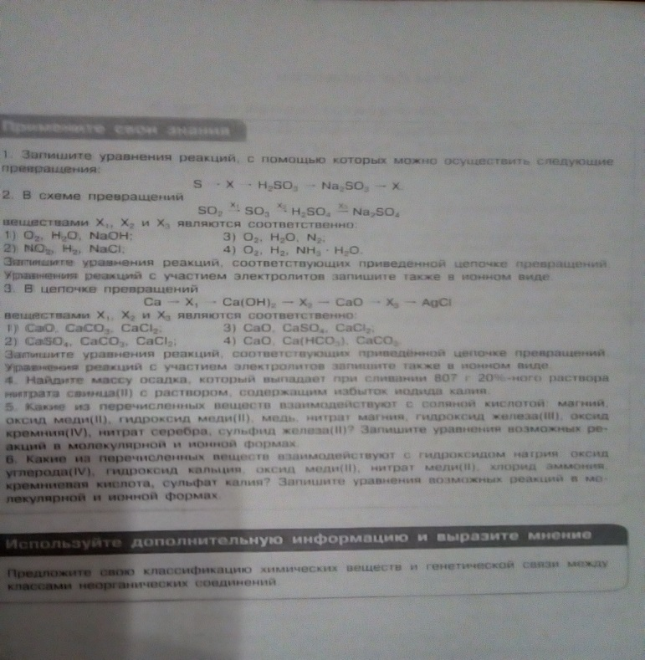 | Переслать на почту: krasnoborova.nadi@mail.ru
21 05  9 «б» |  |  | Переслать на почту: krasnoborova.nadi@mail.ru
22 05  9 «б» |  |  | Переслать на почту: krasnoborova.nadi@mail.ru

Биология
День недели | Тема урока | Домашнее задание | Форма сдачи
18 05 6 «б» |  | 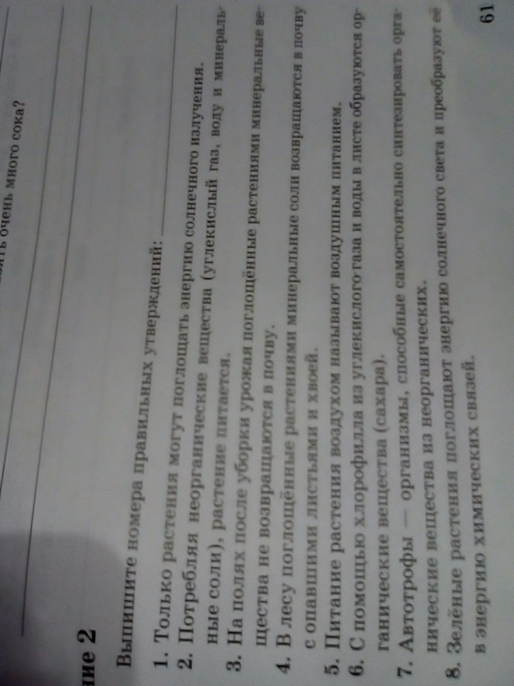 | Переслать на почту: krasnoborova.nadi@mail.ru
биология
День недели | Тема урока | Домашнее задание | Форма сдачи
21 05 6 «в» |  |  | Переслать на почту: krasnoborova.nadi@mail.ru

биология
День недели | Тема урока | Домашнее задание | Форма сдачи
18 05 6 «а» |  |  | Переслать на почту: krasnoborova.nadi@mail.ru

Химия – биология
День недели | Тема урока | Домашнее задание | Форма сдачи
21 05 11 кл |  |  | Переслать на почту: krasnoborova.nadi@mail.ru
21 05 11 кл |  |  | Переслать на почту: krasnoborova.nadi@mail.ru
биология
День недели | Тема урока | Домашнее задание | Форма сдачи
18 05 7«б» |  | 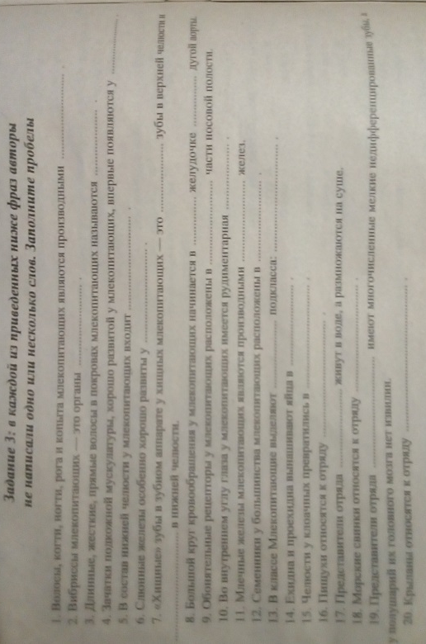 | Переслать на почту: krasnoborova.nadi@mail.ru
20 05  7 «б» |  | 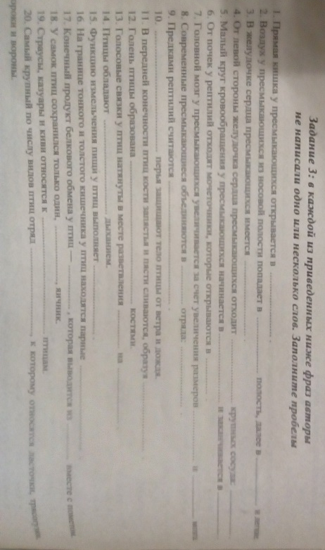 | Переслать на почту: krasnoborova.nadi@mail.ru
Химия – биология
День недели | Тема урока | Домашнее задание | Форма сдачи
19 05 10 |  | 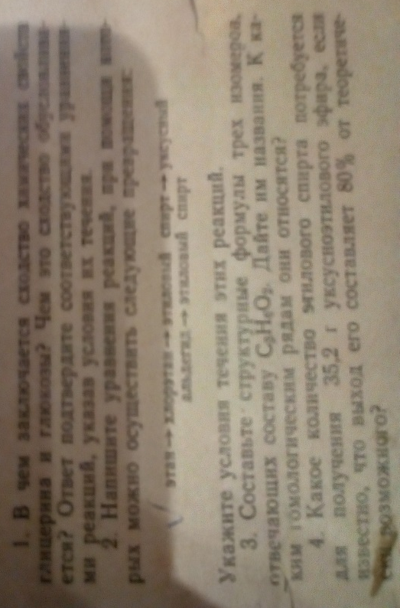 | Переслать на почту: krasnoborova.nadi@mail.ru
22 05  10 |  | 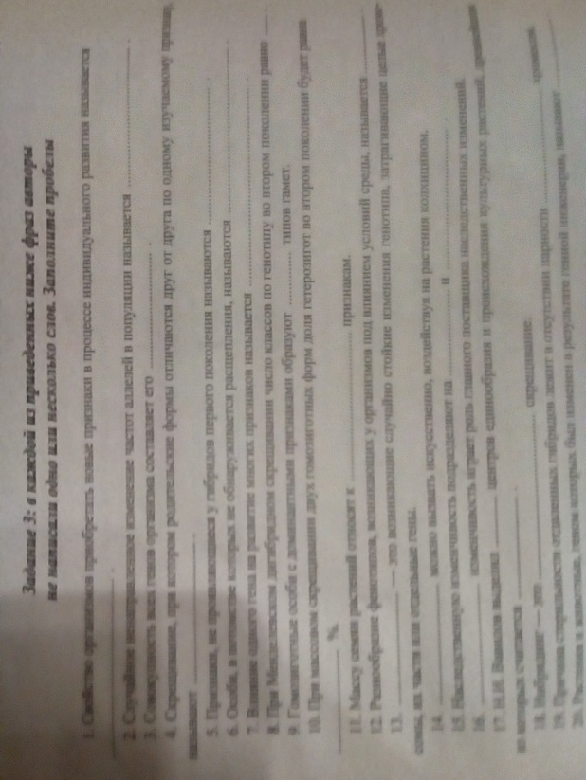 | Переслать на почту: krasnoborova.nadi@mail.ru

